茶数社团有关数学研究

数学是一门发展历史悠久、内涵丰富、作用强大而重要的学科。数学也是物理、化学等自然学科的基础、为世界各地的经济社会发展提供为无限作用。数学在我国历史演变中也是相当重要的角色，我国古代的数学成就长期领先于西方。因此学习数学能够对社会作出贡献，切身参与到学科发展的历程中。

在数学学习中，学会使用直尺、计算器等数学工具是重要的思想。在数学发展的历程上，出现了许许多多精妙的数学工具，如圆规、对数尺等。使用数学工具能够大大提高效率、非常高效地应用，符合数学历史发展的大势所趋。我们应学会使用合适的数学工具以进行学习。

有时解决一些数学问题不只有一个方法，在提高效率的原则下，我们会尝试并筛选使用不同的方法。在数学学习中，我们追求寻找最有效、最优的解决方案，这也是现在计算机优化算法的思想。学会尝试不同的方案在数学学习中应是非常重要的。

社团进行的几项数学研究中都会使用到计算机等数学工具。应用数学的学习中使用数学工具是重要的能力。现代以来生产力飞速发展，特别是“第三次工业革命”中出现了计算机，数学的发展也随之变得大为不同。计算机快速计算的功能成功地解决了许许多多数学问题。学会使用计算机将会是现在学生所必需的技能。

社团在数学方面主要研究：探究函数解析式对应的函数图像并使用计算机等工具绘制函数图像，学习数学算法并在计算机上编程以实现数学算法的应用，探究概率论的一些数学问题、进行数学实验和计算机随机模拟，学习数学必修三部分内容，思考“数学哲学”相关问题、对学习数学中出现的问题进行深入探究，尝试使用计算器、计算机等工具来进行数学学习。

探究函数解析式对应的函数图像并使用计算机等工具绘制函数图像：

中学的数学学习中，我们已经知道“数形结合”是一个有效解决问题的方法。一些代数的问题在几何的背景下思考就能轻松解决。在数学的发展历史中出现了不少“数形结合”的方法和思想。平面直角坐标系是“数形结合”的一个典型的例子。通过在平面直角坐标系中描绘图线，以形象地表达关系式，能够直观地反映变量之间的关系。这样的方法的数学中有广泛的应用。

在学习某个函数时，我们总是会学习这个函数的图像。通过观察函数的图像，我们能够清晰的看出一个函数的单调性、奇偶性等性质，也能帮助判断函数的定义域和值域。因此，函数图像的绘制在解决数学问题中有非常重要的地位。

在函数的学习中，我们大多数自己计算而绘图。但这样效率较低，而且我们难以计算一些复杂的函数，在实际应用中并不实际。通过计算机快速运算而绘制函数图像在实际应用则被运用得更加广泛。计算机计算也能解决一些人工不能计算而被迫采用其他方案的数学问题。因此使用计算机绘制函数图像也是数学学习中有效且迅速的一种方法。

在长时间的数学学习中，我们越发能够感受到数学中的“美”。函数图像中的各种图线能够组成优美的图案。在学习数学中发现数学中的美能够增加的学习的乐趣。

一些计算机绘图工具：
电脑软件Graph：
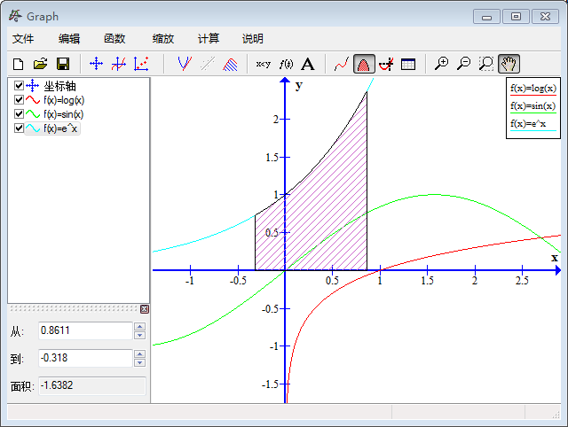
优点：能够快速运算；特供了一些特殊的函数输入；能够根据“不等式”绘图；能够进行一些函数求解、计算图线围成的面积的运算。

电脑软件Excel：
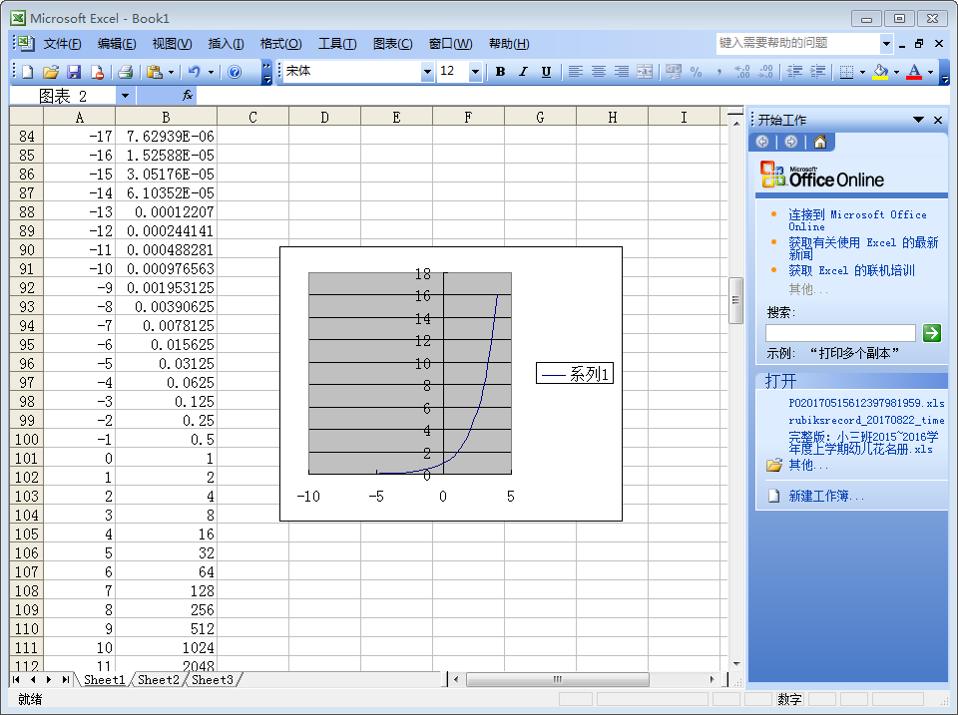
优点：本身是图表软件的辅助功能，使用广泛，操作简单，受人们熟悉；根据点拟合曲线而绘图；能够制作不同的图表。

网站“数字帝国”（www.numberempire.com，zh.numberempire.com）：
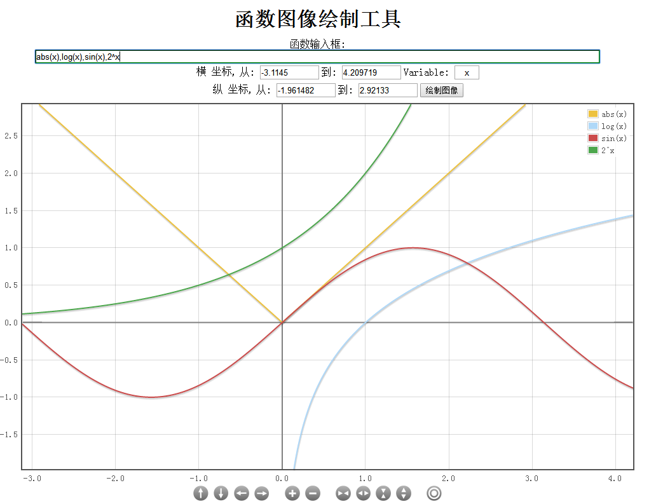
优点：在服务器上计算，不占用本机内存，因此计算迅速；计算精度高；功能众多；图线优美；输入及操作简洁方便。

手机软件Graph：
优点：能够在手机上运行，十分简便。

进行图像的变换：

横向、纵向平移：
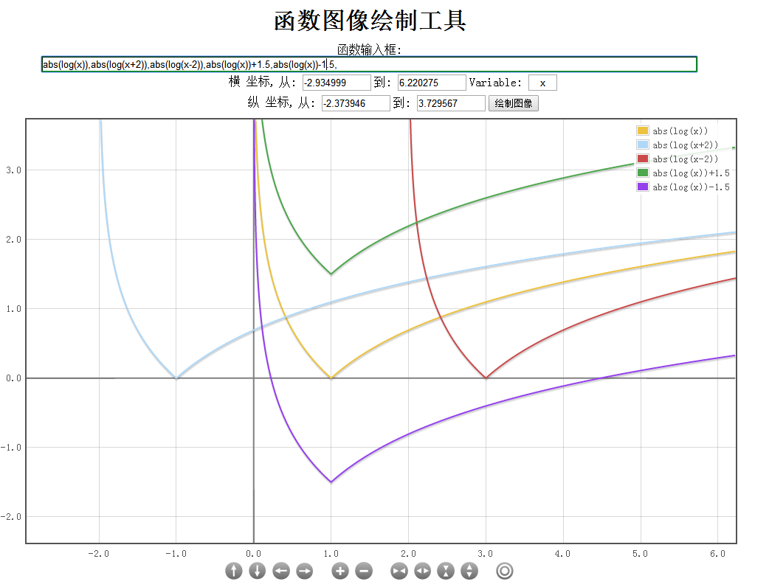
图像向上、下平移g(x)=f(x)±h 图像向左、右平移h(x)=f(x±b)

图像横向、纵向“伸缩”：
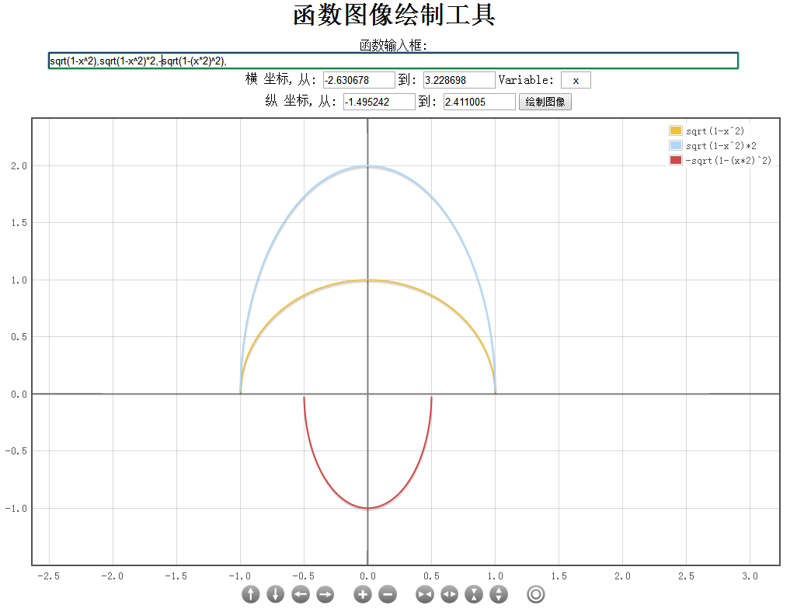
g(x)=f(a·x) h(x)=a·f(x)

图像对称变换（-x+2对称轴）：
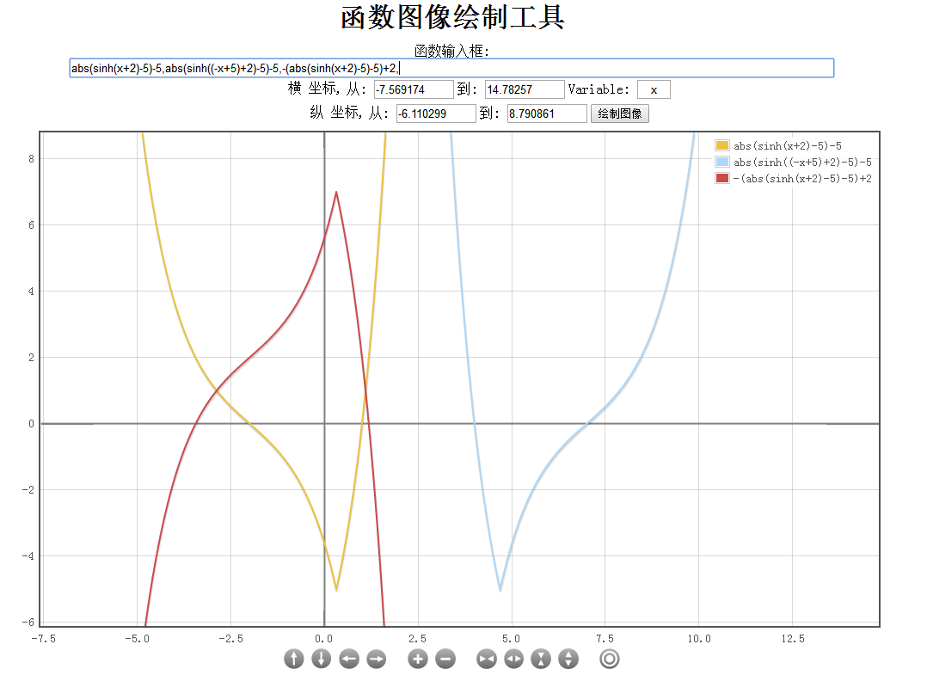
g(x)=-f(x)+2A h(x)=f(-x+2A)

“周期化”
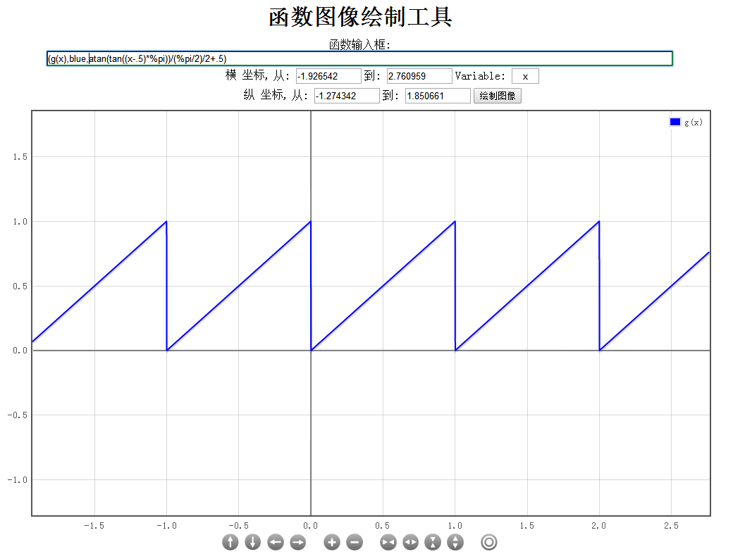
F(x)=g(f(x))（利用三角函数的反函数和三角函数的周期性构造一个“辅助”函数）

解决一些实际数学问题：
- 求函数值域：
- 求函数定义域：
- 判断函数单调性：
- 判断函数奇偶性：
函数y=sqrt(2x+2)-sqrt(2-2x)的性质
证明较为复杂，可采用计算机绘图的方法。
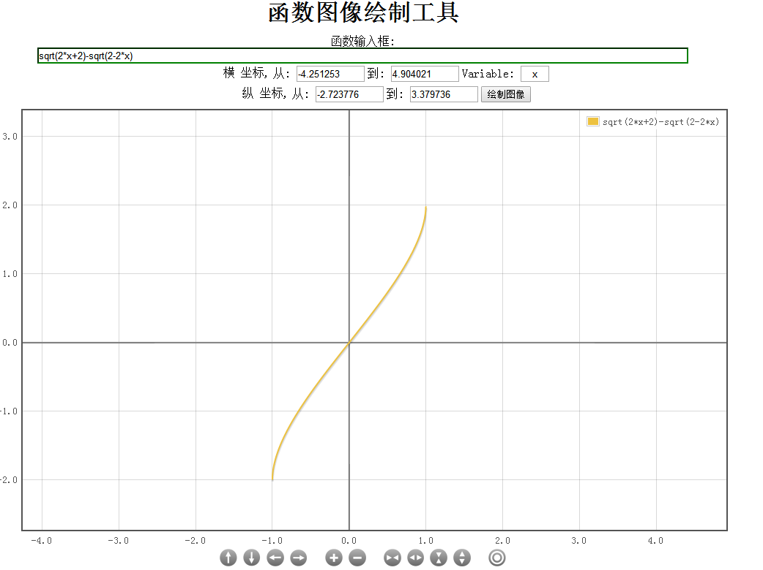
由图可清晰判断定义域为[-1,1]，值域为[-2,2]，奇函数，在定义域上单调递增。
- 构造具有特定性质的函数：
写出定义域为R，值域为[0,1]的偶函数的解析式
除三角函数外，还可以指数函数为原型采用图像变换的方法构造函数。
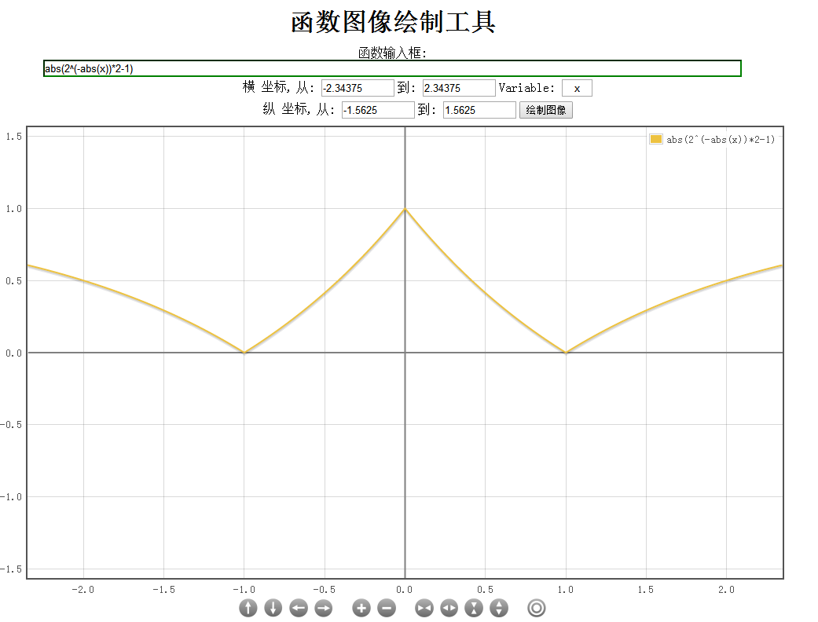
f(x)= abs(2^(-abs(x))*2-1)

利用数学表达式代替判断而表示分段函数：
f(x)=3x,0<x<3
①g(x)= x(x-3) 在x∈(0,3)时g(x)>0
②sgn(x)=g(x)÷abs[g(x)] g(x)>0时sgn(x)=1,否则sgn(x)=-1
③u(x)=0.5sgn(x)+0.5 u(x)∈{1,0}
④F(x)=f(x)×u(x)

利用计算机绘制函数图像画图：
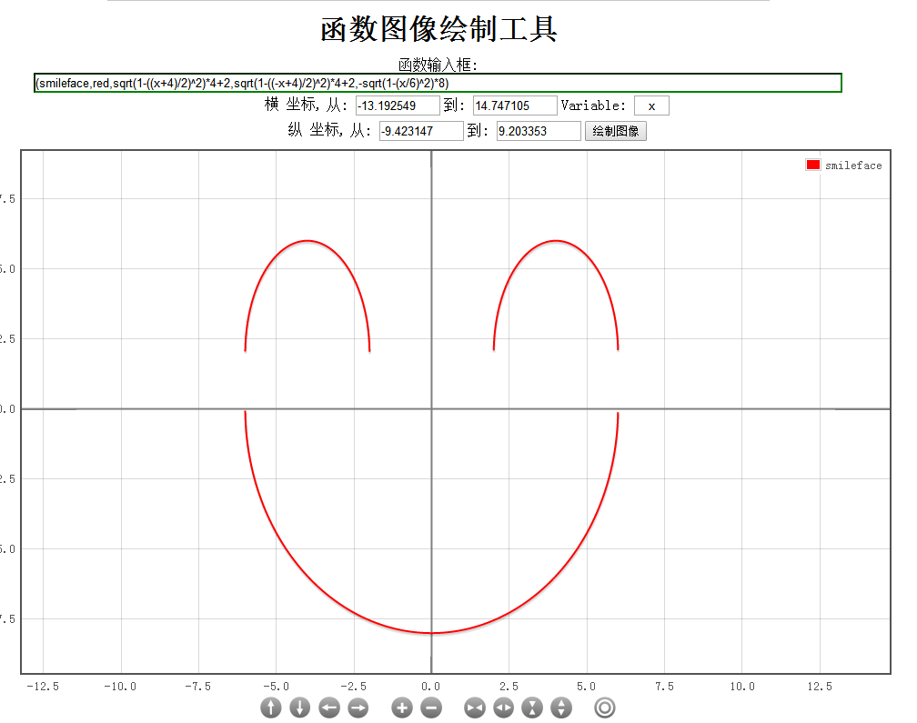

学习数学算法并在计算机上编程以实现数学算法的应用：

能重复使用的算法是为标准化解决问题提供了便捷的方法。我们学习到的一些方程的标准解法、求函数零点常用的二分法、计算平均数和方差等都是优越的算法。在平时的数学学习中也可以尝试使用算法的思路。

许多算法在能够进行快速运算时十分高效。类似解方程、求函数零点近似值、计算统计数据的数学问题简单但需要大量反复的计算。这些问题只要设计好算法就能够在计算器或计算机上快速计算，使用了计算工具，能够大大提升效率。计算机解决实际问题在社会生产上使用十分普遍。

现代计算机信息工业发展十分迅速，计算机所在很大程度上依赖软件，因此对算法的研究十分重要。在日常的学习中一些问题也可以在设计算法后通过计算机编程实现解决。

在选择不同的方式在计算机上实现数学算法时应遵循追求简易的原则。BAISC语言是编程语言中较简单的一种，结构清晰易懂，且能够迅速、简单地实现一些基本的运算功能，适合在计算机上实现数学算法。VBS是微软Windows操作系统中一种BASIC语言的脚本，无需安装软件，能够直接编辑并运行。

算法的三种基本逻辑结构为顺序结构、条件结构和循环结构。但在实际应用中，可以使用数学表达式代替条件判断。如判断某个实数的正负时可以采用绝对值运算。这一种方法在许多问题上能够得到应用。
大部分科学计算器都能够进行赋值和顺序计算，因此可以利用数学表达式代替判断的方法设计能在计算器上运行的算法。使用计算器避免了使用计算机以及编程语言的麻烦之处。

算法：
分顺序结构、条件结构和循环结构三种不同的逻辑结构；
可以用一些类似BASIC语言的基本语句表示。

一些计算机解决数学问题的算法：
开方运算：
- 逐位计算（必修五课本中的方法）；
- 以√(x)=[x÷√(x)+x]÷2 为原理计算；
- 用二分法计算方程x^2-2=0的零点近似值。
二分法：
（必修一课本中的方法）
计算圆周率近似值：
- π=4-4/3+4/5-4/7+4/9-4/11+……
- “BBP公式”
- 蒙特卡罗方法
- 求函数y=sqrt(1-x^2)在(0,1)与坐标轴围成的面积的4倍。

使用VBS语言编程。

一些算法使用VBS在计算机上实现：
（开方运算②）
dim sq,tmp
sq=CDbl(Inputbox("被开方数=？","sqrt"))
tmp=1
do
tmp=(sq/tmp+tmp)/2
if tmp=(sq/tmp+tmp)/2 then exit do end if
loop
Msgbox tmp,,"sqrt("&sq&")="

（计算圆周率④）
dim sum,an,r,n,t
sum=0
an=0
r=0
n=10000000 'changable
t=1/n
do
r=r+t
if r >= 1 then exit do end if
f=sqr(1-r^2)
an=f*t
sum=sum+an
loop
sum=sum*4
msgbox sum,,"pi="

在日常生活中可以采用数学表达式进行判断：
举例：比较两个不相等的实数a和b的大小,并把较大的数赋值于c
- m=a-b
- n=m÷abs(m) a>b则n=1，否则n=-1
- k=0.5n+0.5 a>b则k=1，否则k=0
- c=k×a+(k-1)×b

计算器能够运算，赋值，并在最末回到最初进行循环，利用这一方法便可以使用计算器算法编程：
（二分法）
f(x)=ln(x)-4在[54,55]上有解
(初始A=54,B=55)
(A+B)/2→C
(ln(A)-4)*(ln(C)-4)→F
0.5F÷√(F^2)+0.5→X
-(X-1)*A+X*C→A
X*B-(X-1)*C→B
计算若干次后得A=54.59815003，为所求的近似结果。

探究概率论的一些数学问题、进行数学实验和计算机随机模拟：

人们在日常生活中经常接触到与概率相关的事务，因此概率作为数学研究的一个重要内容在社会上有广泛的应用背景。概率在博彩应用、预测未来事件上尤为重要。因此概率论相对数学其他方面的研究更加能够直接参与应用。

蒙特卡罗方法，也称统计模拟方法，是二十世纪四十年代中期由于科学技术的发展和电子计算机的发明，而被提出的一种以概率统计理论为指导的一类非常重要的数值计算方法。是指使用随机数，或更常见的伪随机数，来解决很多计算问题的方法。蒙特卡洛方法在金融工程学、宏观经济学、生物医学、计算物理学上都有相应的应用。我们可以对这种理论的一些问题进行探究。

在研究一些概率相关的数学问题时，我们将会采用物理方法或计算机模拟做“数学实验”。在“数学实验”中，将会设计方案、统计并处理数据。

在社会生产需要应用随机数时，通常使用计算机特定的算法产生具有类似随机数性质的伪随机数来代替昂贵的产生随机数的物理方法。我们将会利用计算机探究产生随机的算法。

进行数学实验：

通过几何模型近似的计算平面上某个面积大概的占比：
在白纸上画出面积占比约为0.5的图形，在白纸上投掷可以视为均匀的黄豆。100次实验中，目标有43次在图形中，频率为0.43，接近0.5。

模拟蒲丰投针实验：
在白纸上画出间距为针长两倍的平行线，投掷80次，与平行线相交23次，频率的倒数为3.47，与圆周率接近。

验证大数定律：
投掷可视为均匀的硬币，正面朝上的频率在10次、50次和100次时分别为0.3、0.44和0.53，可见随着次数增长，频率趋向于0.5的概率。

计算机模拟：

探究生成伪随机数的算法：
伪随机数通过取中法、同余法、移位法、梅森旋转算法等方法生成随机序列，然后以系统时间、上一次返回值或输入值为“种子”调取伪随机数。

探究VBS中随机数的性质：
随机生成10^6个0到1的八位小数，扩大10^8倍后以2取余，计算余数为1的次数。
VBS代码：
dim tmp,out
tmp=0
Randomize
const am=1000000
for i=0 to am
tp=Rnd*100000000
if (tp MOD 2) = 0 then tmp=tmp+1 end if
next
out=tmp/am
msgbox out
一次结果为0.49992，证明VBS的随机数相对可靠。

计算机模拟计算圆周率：
原点和(1,1)所在的正方形的内接圆占此正方形面积的π/4。随机生成10^9个x、y都在0和1的点坐标，点与(0.5,0.5)的距离小于等于0.5则视为“在圆内”。统计频率计算近似圆周率值。
VBS代码：
Randomize
dim x,y
dim n,m
n=0
m=0
for i=0 to 999999999
x=Rnd
y=Rnd
sr=(.5-x)^2+(.5-y)^2
if sr < .25 then
n=n+1
end if
m=m+1
next
pi=4*n/m
msgbox pi,,"pi="
一次结果为3.141577548，与圆周率接近。

陆海镔2018/2

